01.04.2020 kl. VII
Powtórzenie ( nie wpisujemy do zeszytu)
Przy mnożeniu pisemnym musimy pamiętać o dokładnym podpisaniu liczb: jednostki pod jednostkami, dziesiątki pod dziesiątkami i setki pod setkami.
Mnożenie zawsze rozpoczynamy od rzędu jedności (od końca).
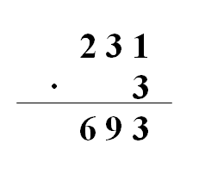
3 · 1 = 3 (jedności)
3 · 3 = 9 (dziesiątki)
3 · 2 = 6 (setki)

Nieco trudniej jest przy mnożeniu przez liczby dwucyfrowe lub większe.
Mnożymy ostatnią cyfrę drugiej liczby przez kolejne cyfry pierwszej (niebieski kolor w przykładzie). Wynik zapisujemy w pierwszym wierszu.
Później mnożymy kolejną cyfrę drugiego liczby i znowu mnożymy przez kolejne cyfry pierwszej. Wynik zapisujemy przesunięty o jedną pozycję dalej w lewo (czerwony kolor w przykładzie).
Podkreślamy i dodajemy dwa otrzymane iloczyny.
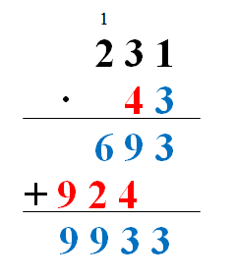

Jeżeli masz problem z mnożeniem pisemnym, to zachęcam do obejrzenia filmu:
https://pistacja.tv/film/mat00076-mnozenie-pisemne-przez-liczby-wielocyfrowe-zadania?playlist=195

(Wpisujemy do zeszytu)
Temat: Algorytmy działań – mnożenie pisemne
Zad.1 Wykonaj mnożenie sposobem pisemnym (zapisz obliczenia)
38 · 4 =
66 · 7 =
128 · 5 =
359 · 3 =
755 · 8 =
908 · 6 =
1 457 · 4 =
20 063 · 9 =

Zad.2 Na przedstawienie w teatrze sprzedano 137 biletów po 9 zł i 107 biletów po 14 zł. Ile pieniędzy zyskał teatr ze sprzedaży biletów?

(Nie wpisujemy do zeszytu)
Zadania wykonaj w zeszycie, jeżeli z którymś zadaniem masz problem to poproś o pomoc rodzica lub je pomnij. Zadania odeślij do godziny 16.00 w czwartek (email lub zdjęcie bw7406@gmail.com)
Podkreśl właściwe lub napisz literkę a, b, lub c w kwadracie przy temacie
Czy zadania wykonałeś:
A. samodzielnie,
B. z niewielką pomocą członków rodziny,
C. z dużą pomocą członków rodziny.
Powodzenia

